МОСКОВСКИЙ ФИЗИКО-ТЕХНИЧЕСКИЙ ИНСТИТУТ
(НАЦИОНАЛЬНЫЙ ИССЛЕДОВАТЕЛЬСКИЙ УНИВЕРСИТЕТ)
Физтех-школа аэрокосмических технологий

Отчёт о выполнении лабораторной работы 2.1.6
Эффект Джоуля-Томсона

Авторы:
Волков Илья Александрович
Королёв Дмитрий Алексеевич
Б03-503

Долгопрудный 2025
- Аннотация
В работе экспериментально исследуется эффект Джоуля-Томсона для углекислого газа методом измерения разности температур при адиабатическом дросселировании через пористую перегородку. Измерения проводятся на установке с теплоизолированной трубкой из нержавеющей стали, манометром для контроля перепада давлений и дифференциальной термопарой медь–константан. Коэффициент эффекта Джоуля-Томсона определяется по наклону линейной зависимости ΔT от ΔP при трёх начальных температурах (21,08 °C, 30 °C и 50 °C). На основе экспериментальных данных вычислены коэффициенты Ван-дер-Ваальса a и b, а также температура инверсии эффекта. Для комнатной температуры получен коэффициент μ = 1.09 ± 0.2 К/Па, что согласуется с табличными данными в пределах погрешностей. Оценка погрешностей выполнена с учётом инструментальных ошибок измерения давления и температуры. Результаты сопоставлены с теоретическими предсказаниями модели Ван-дер-Ваальса, обсуждены возможные источники систематических погрешностей, включая остаточный теплообмен с окружающей средой и неидеальность пористой перегородки.
- Теоретические сведения
Эффектом Джоуля-Томсона называется изменение температуры газа, медленно протекающего из области высокого в область низкого давления в условиях хорошей тепловой изоляции.
Рассмотрим стационарный поток газа между произвольными сечениями трубки и пористой перегородкой. Для 1 моля можно записать первое начало термодинамики:
$$\begin{aligned}A_{1}-A_{2}=\left(U_{2}+\frac{μv_{2}^{2}}{2}\right)-\left(U_{1}+\frac{μv_{1}^{2}}{2}\right),\#\left(1\right)\end{aligned}$$
Где $A_{1}=P_{1}V_{1}$ – работа над газом, необходимая для внесения его в первое сечение трубки, $A_{1}=P_{1}V_{1}$ – работа газа по прохождению второго сечения. Используя уравнение (1), получим:
$$H_{1}-H_{2}=\left(U_{1}+P_{1}V_{1}\right)-\left(U_{2}+P_{2}V_{2}\right)=\frac{1}{2}μ\left(v_{2}^{2}-v_{1}^{2}\right)$$
Или:
$$C_{P}\left(T_{1}-T_{2}\right)=\frac{1}{2}μ\left(v_{2}^{2}-v_{1}^{2}\right)$$

откуда:
$$\begin{aligned}ΔT=\frac{μ}{2C_{P}}\left(v_{2}^{2}-v_{1}^{2}\right),\#\left(2\right)\end{aligned}$$
При этом:
$$v_{1}=\frac{P_{2}}{P_{1}}v_{2}$$
Таким образом, для углекислого газа оценка по формуле (2) дает $ΔT= 7⋅{10}^{-4}$ K , что ничтожно мало по сравнению с измеряемым эффектом.
Для дифференциального эффекта Джоуля-Томсона имеем:
$$ΔT=\frac{\frac{2a}{RT}-b}{C_{P}}ΔP$$
где a и b – коэффициенты в уравнении Ван-дер-Ваальса:
$$\begin{aligned}\left(P+\frac{a}{V^{2}}\right)\left(V-b\right)=RT,\#\left(3\right)\end{aligned}$$
Таким образом, a и b можно получить из нескольких пар значений $\left(μ,T\right)$, где
$$\begin{aligned}μ=\frac{\frac{2a}{RT}-b}{C_{P}},\#\left(4\right)\end{aligned}$$
Через коэффициенты Ван-дер-Ваальса находим температуру инверсии эффекта Джоуля-Томсона:
$$\begin{aligned}T_{i}=\frac{2a}{Rb},\#\left(5\right)\end{aligned}$$
Критическая точка газа определяется условиями:
$${\left(\frac{∂P}{∂V}\right)}_{T}=0, {\left(\frac{∂^{2}P}{∂V^{2}}\right)}_{T}=0,$$
откуда, используя уравнение (3), получим все параметры газа в критической точке:
$$\begin{aligned}V_{к}=3b,T_{к}=\frac{8a}{27Rb},P_{к}=\frac{a}{27b^{2}},\#\left(6\right)\end{aligned}$$
Связывая формулы (5) и (6), получим:
$$T_{i}=\frac{27}{4}T_{к}$$
- Экспериментальная установка
Схема используемой установки приведена на рис.1. Основным элементом установки является трубка 1 с пористой перегородкой 2, через которую пропускается исследуемый газ. Трубка имеет длину L = 80 мм и сделана из нержавеющей стали в силу ее малой теплопроводности. Диаметр трубки d = 3 мм, толщина стенок 0.2 мм. Толщина трубки 1 = 5 мм подобрана так, чтобы обеспечить оптимальный поток газа при перепаде давлений $ΔP ≤4$, при этом в результате эффекта Джоуля-Томсона создается достаточная разность температур.
Давление газа измеряется измеряется манометром М и регулируется вентилем В. Манометр М измеряет разность с атмосферным давлением.
$$ΔP=P_{1}-P_{2}$$
Разность температур газа до перегородки и после нее измеряется
дифференциальной термопарой медь – константан.
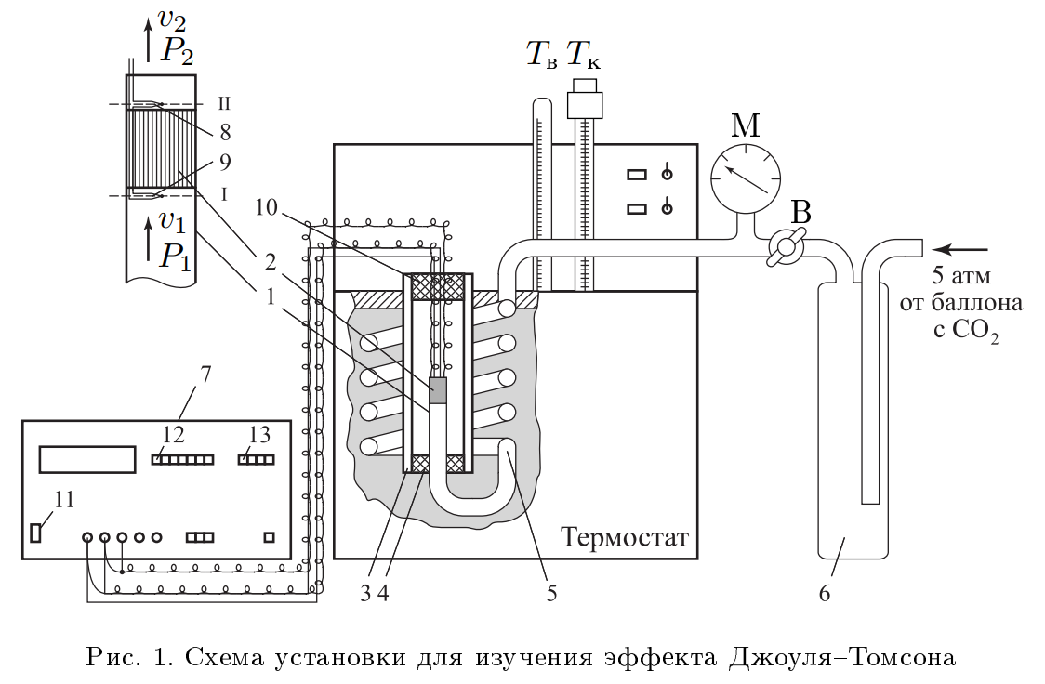
- Обработка данных
Мы провели эксперимент при трех различных температурах: комнатной (21.08 С), 30 и 50 градусов.
На каждую температуру мы получили зависимость разницы температур от разности давлений. Полученные результаты отобразили в графиках.
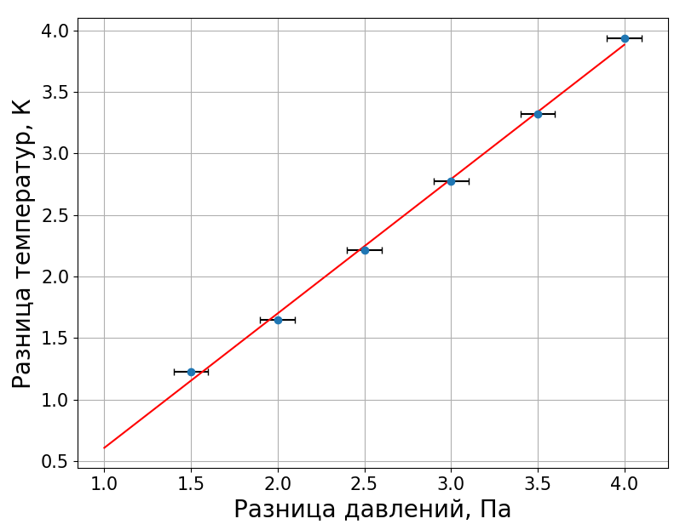
Для 20 градусов:
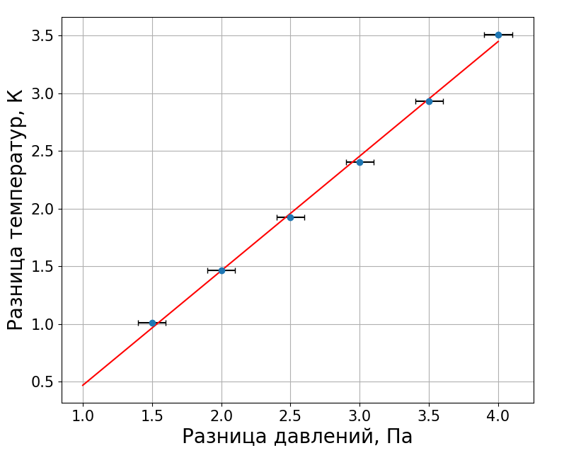
Для 30 градусов:

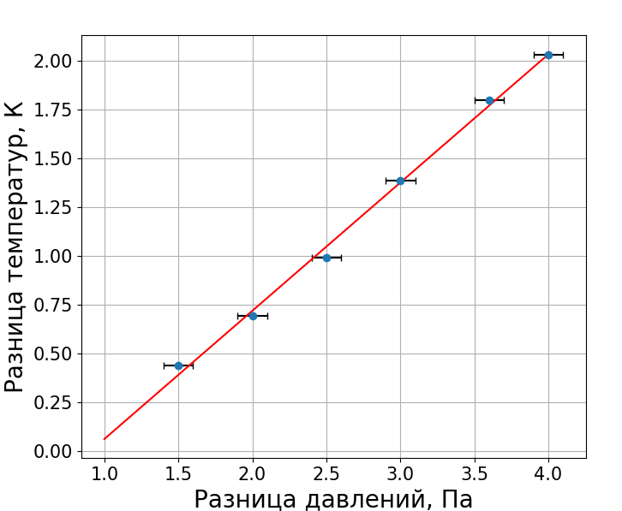
Для 50 градусов:

В целом для всех графиков можно сказать, что точки в пределах погрешностей ложатся на прямые. Во всех случах хи-квадрат получается очень хорошим – порядка 2, когда точек – 6.
Коэффициенты эффекта Джоуля-Томсона получаются следующими:
$$μ_{Д-Т}=\frac{ΔT}{ΔP}=1.09±0.2\frac{К}{Бар}\left(для21\right);$$
$$=0.99±0.15\frac{К}{Бар}\left(для30\right);$$
$$=0.66±0.1\frac{К}{Бар}(для50)$$
Если сравнивать с табличными, то в таблице для таких же температур приводятся следующие значения коэффициентов:
$μ_{Д-Т}=\frac{ΔT}{ΔP}=1÷1.1\frac{К}{Бар}(для21);=0.9÷1.0\frac{К}{Бар}(для30);=0.6÷0.7\frac{К}{Бар}(для50)$
Хорошее схождение.
Теперь найдем при помощи уравнений параметры a и b для уравнения реального газа.
$$μ_{20}=\frac{\frac{2a}{293R}-b}{C_{p}}=1.09\frac{К}{Бар}$$
$$μ_{30}=\frac{\frac{2a}{303R}-b}{C_{p}}=0.99\frac{К}{Бар}$$
$$μ_{50}=\frac{\frac{2a}{323R}-b}{C_{p}}=0.66\frac{К}{Бар}$$

Из первых двух уравнений получаем:
$a=1.1±0.2\frac{{Дж}^{2}}{{моль}^{2}Па}$ $b=58±10\frac{{см}^{3}}{{моль}^{2}}$

Из последних двух:
$a=1.8±0.3\frac{{Дж}^{2}}{{моль}^{2}Па}$ $b=123±22\frac{{см}^{3}}{{моль}^{2}}$
$$σa=σμ=20\text{\%}$$

Расчетная температура инверсии:

$$T=2\frac{a}{Rb}=3522K, таблица:T=2053K$$

Наблюдается расхождение.

- Вывод
В работе был экспериментально исследован эффект Джоуля-Томсона для углекислого газа методом измерения разности температур при адиабатическом дросселировании через пористую перегородку. Измерения проводились на установке с теплоизолированной трубкой из нержавеющей стали, манометром для контроля перепада давлений и дифференциальной термопарой медь–константан. Коэффициент эффекта Джоуля-Томсона определялся при трёх начальных температурах (21,08 °C, 30 °C и 50 °C). На основе экспериментальных данных были вычислены коэффициенты Ван-дер-Ваальса a и b, а также температура инверсии эффекта. Для комнатной температуры получен коэффициент μ = 1.09 ± 0.2 К/Па, что согласуется с табличными данными в пределах погрешностей. Оценка погрешностей выполнена с учётом инструментальных ошибок измерения давления и температуры. Результаты сопоставлены с теоретическими предсказаниями модели Ван-дер-Ваальса, обсуждены возможные источники систематических погрешностей, включая остаточный теплообмен с окружающей средой и неидеальность пористой перегородки.

